[Bài tập] Chuyển đổi ERD sang mô hình quan hệ

Mục tiêu
Chuyển đổi được mô hình ERD sang mô hình dữ liệu quan hệ

Mô tả
Cho mô hình thực thể kết hợp sau:
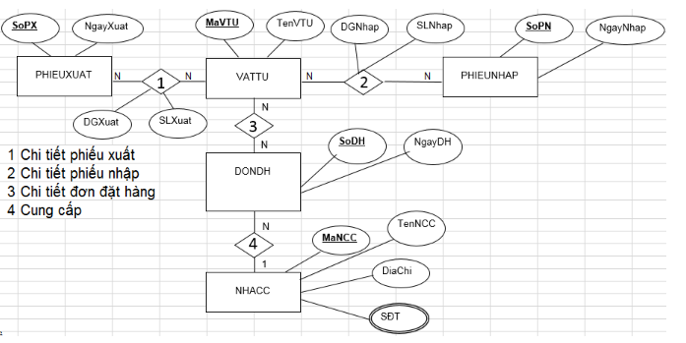
Từ mô hình ERD trên hãy chuyển đổi sang mô hình dữ liệu quan hệ.

Hướng dẫn
Bước 1: Xác định các thực thể có trong mô hình ERD
Bước 2: Xác định các mối quan hệ 1 - 1, 1 - n, n - m giữa các thực thể để sinh ra các trường, các bảng tương ứng
Bước 3: Xác định các thuộc tính đa trị và tạo thành 1 bảng mới
Bước 4: Liệt kê lại danh sách các bảng sau khi chuyển đổi xong

Hướng dẫn nộp bài:
Chụp lại các bước phân tích và các bảng thu được sau đó nộp file lên trên đây.

Grading summary

